平塚市民・大学交流委員会(福祉推進部会)　事業





**みんなで楽しくふれあって、元気に遊びましょう！**

**日　　時　令和元年６月１５日（土）**

**10：00～11：30（9：30受付開始）**

**場　　所　トッケイセキュリティ平塚総合体育館(平塚市総合公園内)**

**対　　象　乳幼児（未就学児）親子**

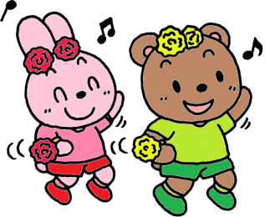

**親子で楽しめるふれあいあそびや**

**保育士による大型人形劇など楽しいプログラムです。みなさまのご参加をお待ちしています！**

**申込方法**

**●申し込み期間　令和元年５月２０日（月）**から

　　　　　　　　　　先着２５０組になり次第締め切り

　　　　　　　　　　期間前の申し込みは受け付けませんのでご了承ください。

**●申し込み方法　郵便番号・住所・電話番号・**

**参加される保護者氏名（ふりがな）・**

**お子さんの氏名（ふりがな）と年齢**を記入のうえ、

はがき・FAX・メールのいずれかの方法で

お申し込みください。

上記２次元バーコードから

メールでの申し込み

フォーマットに移動できます。

**●申し込み先**

【はがき】 　**〒254-8686　平塚市浅間町９番1号**

**保育課　子育て支援担当**

　　【F A X】 　**０４６３－２１－９７３８（裏面に様式あり）**

　　【メール】 　**oyafes@city.hiratsuka.kanagawa.jp**

**★参加費は無料です。**

**★飲み物やタオル等は各自でお持ちください。**

**★体育館のため、素足または上履きの使用となります。※靴袋をお持ちください。**

**★駐車場に限りがありますので、公共交通機関のご利用にご協力をお願いいたします。**

**なお、駐車場は入場後２時間を超えてご利用される場合、有料となります。**

**★広報誌の取材などで、イベントの様子を撮影する場合があります。**

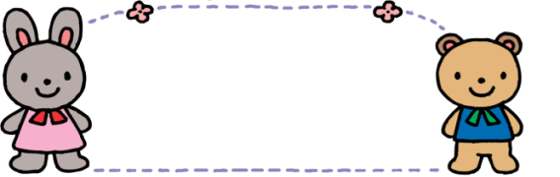

**【お問い合わせ】**

**平塚市役所　保育課**

**0463－21－9842**

**主　　催　　平塚市**

**後　　援　　平塚市民生委員児童委員協議会**

Ｆ　Ａ　Ｘ　　送　信　票

※ＦＡＸをご利用の方は必要事項を記入のうえ、このまま送信してください。

受付開始は**５月２０日（月）**です。

期間前の申し込みは受け付けませんのでご了承ください。

**平塚市保育課　子育て支援担当　宛**

**令和元年度「親子であそぼうフェスティバル」**

**参加申込書**

|  |  |  |
| --- | --- | --- |
| **ご住所** | **〒 ―** | |
| **ふ　り　が　な** |  | **年齢**  **才** |
| **お子さん氏名** |  |
| **ふ　り　が　な** |  | **年齢**  **才** |
| **お子さん氏名** |  |
| **ふ　り　が　な** |  | |
| **保護者氏名**  **（当日参加される方）** | **※参加者全員のお名前をご記入ください。** | |
| **電話番号** |  | |

**※本イベントの申し込みにより取得した個人情報については、本市からの連絡、名簿作成の**

**各　　　　　　　　　各種事務手続及びイベントの実施においてのみ利用いたします。**

**駐車場の入出庫は左折でお願いいたします。**

**開催場所の地図**

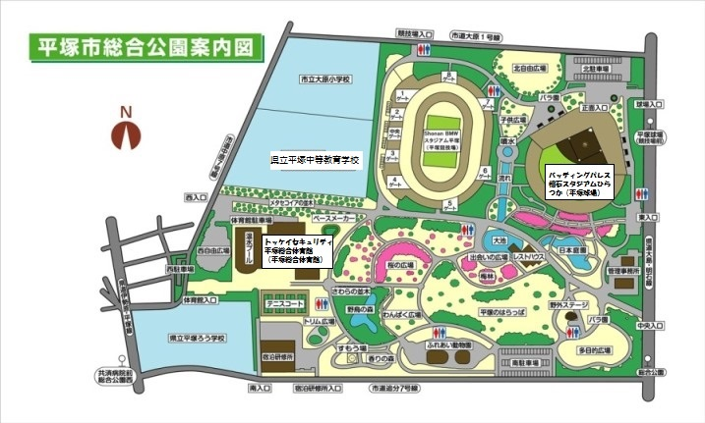

**駐車場**

**駐車場**

**南自由広場**

**会場**

**駐車場**

**駐車場**

**駐車場**

**駐車場**

**※　駐車場に限りがありますので、公共交通機関のご利用にご協力をお願いいたします。**

**なお、駐車場は入場後2時間を超えてご利用される場合、有料となります。**

ＦＡＸ　　０４６３－２１－９７３８